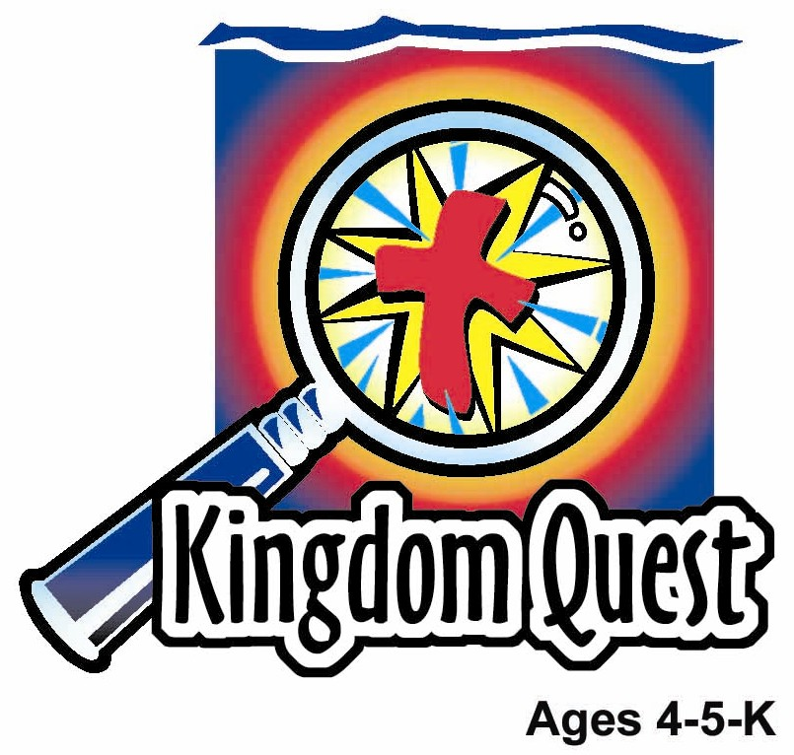
日期: _____________________
系列: 上帝是我们的王（九月——十一月）
一年班，课程十九

希西家王祷告
上帝回答

取回家的要点：*上帝是我们的王——向王祷告。
＊在整个课程中重复这句子。

圣经故事：列王纪下18-19，历代志下32:1-22
与耶稣连接：我们也可以向耶稣祷告！

我们将帮助孩子们认识：
- 希西家王向上帝祈求帮助，上帝回答。
- 我们也可以向上帝祈求帮助，他会回答。

我们将帮助孩子们体会：
- 因着可以在祷告里与上帝讲话而开心。
- 确定上帝会回答祷告。
- 渴望向上帝祷告。

我们将帮助孩子们应用：
- 做一个祷告的袋子帮助他们在家里记得祷告。
- 玩一个游戏帮助他们练习如何祷告。
这课程的行程图表

目的地 | 页数 # | 在你的旅程中发掘一些事情 | 所需教材
大组-开场  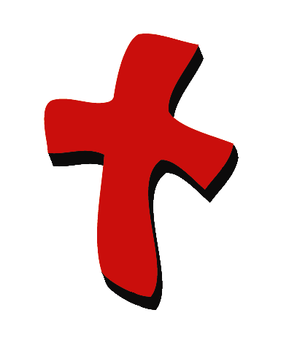 | 3  3 – 4 | 木偶表演  圣经故事 | - 木偶婷婷  - 动物的小标本  - 纸做的皇冠  - 一个真的或玩具麦克风  - “耶！”和“Boo！”的符号  - 希西家王的服装
小组的应用   | 5 – 6  6  6  7  7 | 活动1：“祷告袋子”手工  活动2：“祷告”游戏  活动3：“折叠果酱三文治”小吃  活动4：“我们一定要祷告”  祷告时间 | 活动1：  - 每个孩子一个纸碟  - 每组几把剪刀  - 钉书机  - 一些颜色笔  - 把祷告纸分给每个孩子（请参阅附录）  活动2：  - 每组一个大的塑胶袋  - 一大叠的报纸  活动3：  - 每个孩子一片面包  - 每个孩子一把塑胶刀或一支冰淇淋棒  - 一些餐巾纸或抹手巾  - 果酱  活动4：  - 白板  - 马克笔
大组 – 结束   | 7 – 8  7 | 用木偶短剧温习课程  唱歌（选择性） | - 木偶小鹅  - 每个活动的样本  - 从你教会的音乐图书馆选2或3首歌

上课前的歌唱时间：（10分钟）
目的：当聚集全部孩子在一个组里唱歌时，新来的小朋友会比较容易投入，也会积极参与组内活动。选一些和今天课程主题有相关性的歌曲，方便介绍今天的主题。

选2至3首歌

大组-开场：（15分钟）
目的：木偶会将今天课程所要教导的演出。不会有完整的手稿，不过，会有故事大纲给组长，以便他/她和木偶可以互动。将取回家的要点介绍给孩子们，好让他们可以和上帝的话语互动，当他们经历圣经故事时更能投入。

所需教材：木偶婷婷、动物的小标本、纸做的皇冠、一个真的或玩具麦克风 、“耶！”和“Boo!”的符号、希西家王的服装

木偶表演：
婷婷拿着一个动物的小标本走出来，她给她的标本取名为“小可爱！”。她告诉组长和孩子们无论她开心或伤心她都会告诉小可爱。即使她妈妈和爸爸很忙，小可爱时常都会听她讲话。

组长说真是太美妙了因为婷婷可以和小可爱讲话。然后，他说还有另一个人我们也可以时常和他说话。那另一个人就是天父上帝。当我们和上帝讲话时，这是叫着祷告。我们也可以和耶稣讲话。分享这星期的取回家的要点。*上帝是我们的王——向王祷告。

圣经故事：
介绍故事：

今天，在圣经故事里，我会举起一个符号说：“耶！”，在符号的另一面是笑脸。举起另一个符号说：“Boo！”，在符号的另一面是伤心的脸。（展示符号。）当我举起笑脸时，我会说：“耶！”，你们也要说“耶！”。当我举起伤心的脸时，我会说：“Boo！”，你们也要跟着说：“Boo！”（练习两、三遍。）

今天，我们将听到一个关于希西家王的故事。他将面对另一个要来攻击他国家的王。希西家王向上帝祷告，上帝回答他的祷告。为了把故事带出，我将会访问一个扮演希西家王的人。希西家王，请你出来好吗？

采访者： 欢迎你，希西家王。我听说最近你和以色列人碰上了一些难题。

希西家王： 是的，没错。但是，我们向上帝祈求帮助，上帝就回应了我们的祷告。（耶！）

采访者： 请告诉我们到底发生了什么事情。

希西家王： 亚述的西拿基立王来攻打我的国家，犹大。（Boo！）

采访者： 之后，发生什么事呢？

希西家王： 我们塞住了城外各地的水源。我们也重建被拆毁的城墙和建造新墙、暸望楼以及新的兵器和盾牌。（耶！）

采访者： 我想这会让每个人都安心多了。

希西家王： 不过，我想我的人民还是会担心，所以，我把他们都聚集一起。我告诉他们不需要担心，因为上帝比敌人更有能力，他会帮助我们赢得战争。这让人民安心多了。（耶！）

采访者： 然后，发生什么事了？

希西家王： 之后，西拿基立王开始取笑我们并且恐吓我们。他说他已打败其他的王也可以打败我们的上帝。他甚至还写了封信来取笑我们的上帝。（Boo！）

采访者： 他有吓到你的人民吗？

希西家王： 有一个神的仆人名叫以赛亚和我祈求上帝的帮助。上帝回答我们的祷告。我们提醒上帝这个邪恶的王取笑他还说他的假神比我们的永生上帝更有能力。（Boo！）我们知道只有我们的上帝是唯一的神。我们的上帝会保守我们和保守我们的名。（耶！）我们祷告之后，在第二天早上，当我们起身时，你不会相信我们所见的。在我们的城外面有千千万万的士兵。但他们都死了。在半夜，上帝差派了一位天使来攻击和赢了西拿基立王和他的士兵。上帝救了我们！（耶！）

采访者： 希西家王，那实在是太棒了！你从中有学习到了什么吗？

希西家王： 是的，我从中学习到真正的王是上帝。我学会了*上帝是我们的王——向王祷告。（耶！）

采访者： 哇，希西家王！这句子也是我们今天所学的！感谢你为我们分享了你的故事。我希望你在迟些时候还会再来我们这。

希西家王退下。谢谢那些助手，让他们坐下。以简单的祷告做结束。
小组的应用：（30分钟）
目的：在小规模的组别里，可以让孩子们与大人及同龄的小朋友在教会里建立更亲密的关系。用有趣的实际活动讨论圣经故事，加强取回家的要点。要一直不断重复取回家的要点。你说出取回家的要点前半句，孩子们以后半句回应。应用题可以帮助孩子们将取回家的要点应用在他们的日常生活中。将全部的小组聚集并以祷告作为课程的结束。让孩子们祷告。

在小组的应用时间里，讨论以下的问题和要点：

在今天的圣经故事里，希西家王和他的人民遇到了什么难题？（西拿基立王要攻击他们。）

希西家王和他的人民如何解决他们的难题呢？（他们透过祷告祈求上帝的帮助。）

你又面对什么难题呢？（会有很多不同的答案。）

当你遇到困难时，你要如何寻求帮助？（寻求大人的帮忙和向上帝祷告。）

请告诉我，那一次上帝回答你的祷告。（这对孩子们来讲可能是一道很难回答的问题，所以，你要有心里准备分享你自己的见证。）

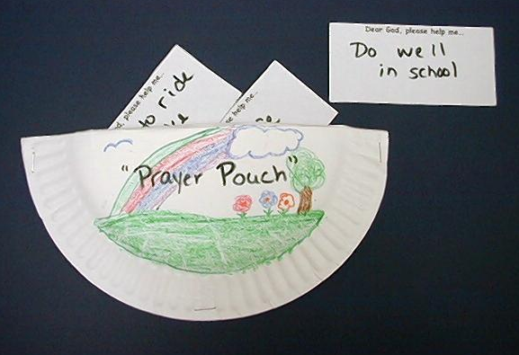
活动 1：“祷告袋子”手工
所需教材：每个孩子一个纸碟、每组几把剪刀、钉书机、一些颜色笔、把祷告纸分给每个孩子（请参阅附录）

让孩子们照着以下的指引做祷告袋子:

- 把纸碟摺一半。
- 把纸碟剪一半。
- 用颜色笔在剪成一半的纸碟的后面上做装饰（两个纸碟都要做装饰）。
- 把两个纸碟粘起来，做成一个袋子。不过，要确定直线的部分不需要粘起来。
- 把祷告纸上的格子剪下。
- 把剪下的祷告纸放进袋子里。
- 如果有时间，替每个孩子在他们的作品上写上“祷告袋子”。

当孩子们在干活时，解释说做这祷告袋子的目的是要让他们记得向王祷告。他们可以把作品拿回家。另外，在剪下的纸张上画下或写下想要祷告的事项。他们可以把这些祷告纸放进袋子里。在晚上，他们可以拿出这些纸张来帮助他们祷告。提醒他们这特别的字句，*上帝是我们的王——向王祷告。

活动 2：“祷告”游戏
所需教材：每组一个大的塑胶袋、一大叠的报纸

这游戏的目的是要让孩子们用他们的祷告来填满一个塑胶袋。让孩子们把报纸揉成一粒、一粒的球状。然后，一个接着一个孩子，在完成了这句子：“亲爱的上帝，请帮我。。。”后，把“球”丢进塑胶袋里。有些孩子或许很难完成这句子，用以下的点子来指引他们：
- 学会骑脚踏车。
- 要好好的对自己的兄弟姐妹。
- 保守我的平安。
- 在学校要好好学习。
- 帮忙我的妈妈。
- 要听爸爸的话。
- 晚上睡觉时不会害怕。
- 要时常爱你。

有些孩子会特别害臊。让他们在自己的脑海里说出祷告。当孩子们在玩这个游戏时，提醒他们，他们可以用祷告来充满他们的生命，就象他们用祷告来填满塑胶袋那样。复习特别的字句，*上帝是我们的王——向王祷告。

活动 3：“折叠果酱三文治”小吃
所需教材：每个孩子一片面包、每个孩子一把塑胶刀或一支冰淇淋棒、一些餐巾纸或抹手巾、果酱

把一张餐巾纸和一片面包分给孩子们。把一些果酱放在他们的面包上，要他们用冰淇淋棒或塑胶刀把果酱涂均匀。然后，把面包摺一半变成三文治。要孩子们把双手摺起，说出餐前祷告。

当孩子们在吃的时候，告诉他们，就象他们摺起三文治那样，他们也摺起他们的双手祷告。但是，摺起双手不是唯一的祷告方法。一起复习在大组时间里所练习的一些方法。（躺下、摺起双臂、摺起双手、举起双手等等。）解释说祷告就是和上帝讲话罢了。复习取回家的要点。*上帝是我们的王——向王祷告。

活动 4：“我们一定要祷告”
目的：帮助孩子们将圣经节紧记在心。在小组以创意手法让孩子们快乐地学习经句。

所需教材：白板、马克笔

要背的金句：历代志下20: 17 ~“ 只要稳守阵地，站立不动，看耶和华为你们施行的拯救。“

学习背经文：
和孩子们一起背诵经文几次。然后，让孩子们围成一个圆圈坐下。叫一个孩子说出一个祷告事项，牧人和他一起祷告。然后，要他背诵经文。每个孩子都有机会。

祷告时间：
聚在一个圆圈里，让孩子们举手祷告。人们在希西家王的时代，时常都这样祷告。让他们完成以下的祷告句子：

亲爱的上帝，我祈求你。。。

以主祷文做结束。

大组-结束：（10分钟）
目的：傻傻的木偶鸟，小鹅，正在非常努力学习取回家的要点。组长将从今天的课程里，用每个小组的应用活动里的例子，说出前半句的取回家的要点，孩子们以后半句回应。他们尝试将取回家的要点教这木偶鸟，但是，每次他都混淆了字句或概念。经过了三次的尝试，他终于学会了，而且还用一种近似唱歌剧的嗓子唱着取回家的要点。

所需教材：木偶小鹅、每个活动的样本、从你教会的音乐图书馆选2或3首歌

唱歌：（选择性）

用木偶短剧温习课程：
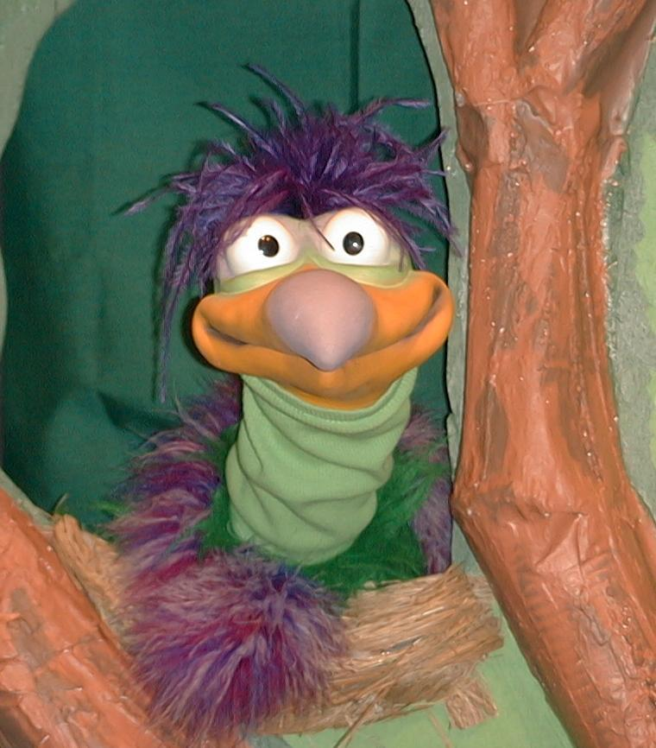
主持人给小鹅看活动1所做的手工。孩子们都尝试把取回家的要点教小鹅。

主持人对孩子们说： “上帝是我们的王。。。”
孩子们说： “。。。向王祷告。”
主持人对小鹅说： “上帝是我们的王。。。”
小鹅说： “小胖叼着醃过的胡椒玩乒乓。“

主持人再让小鹅看小组的另一个活动的例子并且重复第一句句子。孩子们给了正确的句子并试着再教小鹅取回家的要点。照着这个做法，主持人会继续展示每个活动的例子。以下是小鹅的回应：

小鹅对活动2例子的回应：“亲爱的上帝，帮助我可以拿到那包零食！”
小鹅对活动3例子的回应： “嗯嗯嗯嗯嗯。。。果冻。”（假装流口水）

主持人说： “小鹅，这是最后一次，你要听好了。上帝是我们的王。。。”
孩子们说： “。。。向王祷告。”
主持人对小鹅说： “上帝是我们的王。。。”
小鹅的回应： （以“咪，咪，咪，咪，咪。。。”来练唱而且还用一种近似唱歌剧的傻瓜嗓子唱着）“上帝是我们的王——向王祷告。”

接待嘉宾及感谢他们的出席。

课程19
大组——开场：
- 木偶婷婷
- 动物的小标本
- 纸做的皇冠
- 一个真的或玩具麦克风（制做麦克风的另一方法：把泡沫球（foam ball）粘在卫生纸的筒上）
- “耶！”和“Boo!”的符号*
- 希西家王的服装
*“耶！”和“Boo!”的符号做法：在马尼拉卡上写“耶！”和画一个笑脸，在另一张马尼拉卡上写“Boo!”和画一张伤心的脸。然后，把两张卡（背对背，没有图的那面）粘在一支冰淇淋棒。

小组的应用：
活动1：
- 每个孩子一个纸碟
- 每组几把剪刀
- 钉书机
- 一些蜡笔或马克笔
- 把祷告纸分给每个孩子（请参阅附录）

活动2：
- 每组一个大的塑胶袋
- 一大叠的报纸

活动3：
- 每个孩子一片面包
- 每个孩子一把塑胶刀或一支冰淇淋棒
- 一些餐巾纸或抹手巾
- 果酱

活动4：
- 白板
- 马克笔

大组 – 结束：
- 木偶小鹅
- 每个活动的样本

唱歌在这课程是选择性：
- 从你教会的音乐图书馆选与你课程有关的2或3首歌

课程 #19，活动1，祷告袋子

亲爱的上帝，请帮我。。。 | 亲爱的上帝，请帮我。。。
亲爱的上帝，请帮我。。。 | 亲爱的上帝，请帮我。。。
亲爱的上帝，请帮我。。。 | 亲爱的上帝，请帮我。。。
亲爱的上帝，请帮我。。。 | 亲爱的上帝，请帮我。。。

